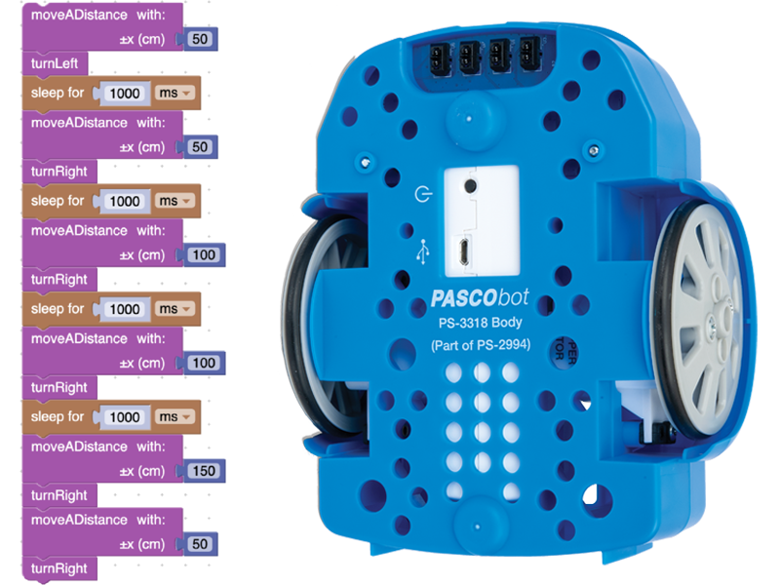
TP03: Paseando y viendo con el Robot – ST-7840/1

Los vehículos programados para explorar Marte tienen sus limitaciones. Y pueden aparecer obstáculos desconocidos.

El acelerómetro funciona para detectar obstáculos, pero para actuar permite que el costoso y delicado vehículo choque con ellos.

¿Cómo puede un vehículo explorador detectar obstáculos antes de chocar con ellos?

¿Cómo puede el vehículo explorador sortear los obstáculos?

Objetivos
- Aprender a usar el localizador infrarrojo para estimar distancias.
- Aprender a usar condicionales anidados.
- AprendeR a usar un generador de números aleatorios.
- Crear códigos para detectar obstáculos y sortearlos antes de chocar con ellos.

Materiales y equipo
- Software SPARKvue o CapStone de PASCO Scientific (los ejemplos de esta guía están basados en el SPARKvue, pero es muy fácil transpolarlos al CapStone).
- PASCObot (PS-2994 o cualquiera de los kits en el que está incluido)
- Localizador infrarrojo para estimar distancias (PS-3321 o cualquiera de los kits en el que está incluido)
- Cinta métrica

Seguridad
- No dejes de seguir los procedimientos de seguridad y convivencia habituales de tu institución.
- Prestá atención de no tropezarte con el robot, porque lo haremos andar por el piso.
- Nota: A veces pueden ocurrir imprevistos al programar un robot. Para evitar sorpresas, caídas y contratiempos, mantené al PASCObot apoyado sobre su culata (como si fuera una plancha) al encenderlo y programarlo, de manera que sus ruedas no toquen la mesa o el piso. Ponelo en su posición normal recién cuando estés por probarlo.

Procedimiento

Parte 1
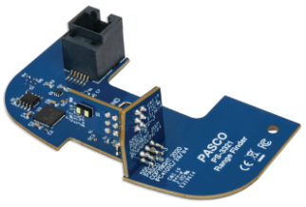
- Apagá y el PASCObot e instalale el localizador infrarrojo para estimar distancias (telémetro) PS-3321
- Encendé el PASCObot presionando un par de segundos el botón Power de su //control.Node.
  - Si el //control.Node tiene su batería cargada, deberías ver parpadear con color rojo a su LED (indicando que está buscando conectarse por BlueTooth).
  - Si no se enciende o el LED queda fijo en rojo, recargale la batería usando el cable USB provisto.
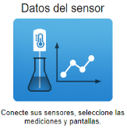
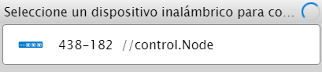
- Abrí SPARKvue
- Elegí Datos del Sensor
- Vinculá el //control.Node de tu PASCObot
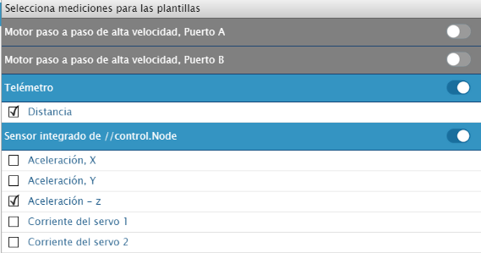
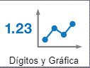
- Apagá todos los sensores que no vayas a usar por ahora, dejando encendido solo el telémetro y el acelerómetro.
- Marcá los sensores de Distancia y az
- Pedí una representación gráfica cartesiana acompañada por un display numérico
  - El asistente te mostrará una gráfica y un display numérico digital por cada magnitud seleccionada.
  - Este telémetro emite un breve pulso de luz infrarroja a través de la abertura frontal del PASCObot.
  - Si hay un objeto frente al PASCObot, el pulso de luz infrarroja se refleja.
  - Un detector combinado con un contador mide el tiempo que tarda el pulso en ir y volver.
  - El código utiliza la mitad del tiempo de ida y vuelta junto con la velocidad de la luz para determinar la distancia al obstáculo.
  - Cuanto más tiempo tarde en regresar, mayor será la distancia.
  - Esta distancia se conoce a veces como alcance.

  - Este bloque de la sección Hardware de Bloclky pasará directamente el valor de la distancia a tus programas.
- Poné al PASCObot en el piso, aproximadamente a 1 m de una pared lisa.
- Dale clic a Comenzar y observá las lecturas en pantalla mientras movés suavemente al PASCObot hacia la pared.
- Cuando toques la pared, dale clic a Detener.
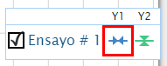
- Elegí la medición de la distancia en el graficador cartesiano y usá para contestar estas preguntas:
  - ¿Qué distancia informa el telémetro cuando el PASCObot está a más de 1 m de la pared?
  - ¿Cuál es la mayor distancia medida?
  - ¿Cuál es la menor distancia distinta de cero que se pudo medir?
- Revisá con atención tu gráfica y las respuestas del paso anterior. Si el robot PASCO debe evitar chocar contra la pared:
  - ¿A qué distancia debería girar?
  - ¿Qué pasaría si alguien lo programara para girar cuando la distancia fuera cero?

Parte 2
Los generadores de números aleatorios son funciones muy importantes de los programas informáticos. Se utilizan para proteger los datos, asegurar la precisión de las simulaciones por computadora y evitar que las loterías se corrompan. Vamos a explorarlo un poco:
- Abrí el entorno de programación 
- En la sección Salida de Código creá una salida numérica que se llame tiro-de-dado
- Llevá la salida numérica al espacio de trabajo, y transcribí este código:
- Sacá de la vista al entorno de programación  y volvé a la pantalla principal.
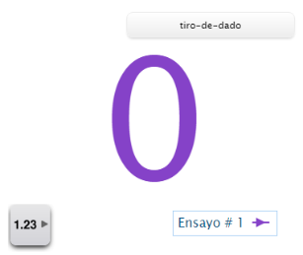
- Cambiá la magnitud a mostrar por el primer display digital a tiro-de-dado.
- Dale clic a Comenzar varias veces mientras mirás el display del tiro-de-dado.
  - El generador de números aleatorios produce un número entre 1 y 6, como si tiraras un dado.
  - Si lo tiraras, muchas (muchas) veces, verías que cualquier número aparece aproximadamente en una de cada seis oportunidades.
  - Más adelante, usarás el generador de números aleatorios para programar el PASCObot para que gire en direcciones aleatorias y ayudarle a evitar obstáculos.

Parte 2: Prototipo de programa
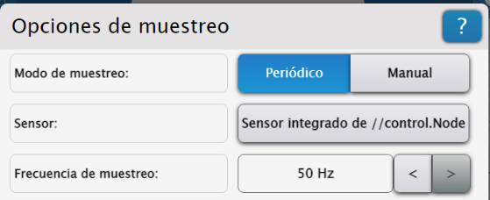
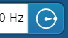
- Andá a la ventana principal.
- Subí la cadencia de toma de muestras a 50 Hz.
- Volvé al entorno de programación
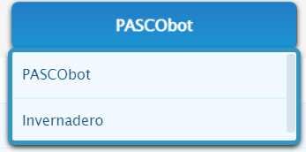
- Por ahora vamos a seguir usando atajos. Para que puedas hacer funcionar el robot rápidamente (y te entusiasmes), en lugar de programar los motores y sensores directamente, pensar en sus orientaciones, en los ángulos que deben girar para que las ruedas avancen una determinada cantidad de centímetros, en cómo controlar las ruedas para que el robot gire para un lado o para otro, por ahora seguiremos aprovechando algunas rutinas (que en la jerga de Blockly se llaman funciones) que la gente de PASCO te dejó listas para usar y disfrutar.
- Usá el botón 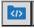 para abrir las librerías de PASCO
- Elegí la categoría PASCObot
- Dale clic a Mover con velocidad y confirmá.
- A esta función ya la conocés del último práctico anterior 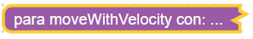
- Si el bloque te molesta a la vista, podés correrlo, pero no lo borres, porque al hacerlo Blockly borrará todo su contenido y ya no tendrás cómo mover el PASCObot con comodidad.
- Importá también las funciones Girar a la izquierda o Girar a la derecha
- Transcibí este código:
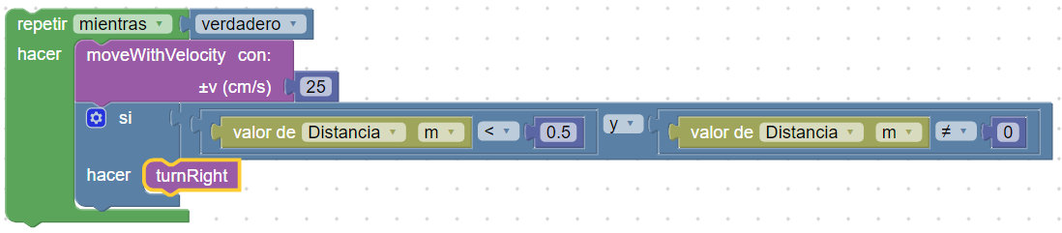

Parte 3: Ensayo del programa
- Apoyá el PASCObot en el piso y orientalo hacia una pared.
- Dale clic al botón de de carga de código para enviar tu código al PASCObot.
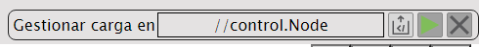

  - Esto garantizará que el programa siga funcionando incluso si el robot se aleja mucho y pierde la conexión de Bluetooth. En este caso tendrás que restaurarla con
- Dale click a Ejecutar.
- Podrás detener la ejecución del código haciendo clic de nuevo en el mismo botón o presionando el botón de la parte inferior del PASCObot.
- Modificá el código para que el PASCObot pueda seguir andando por el cuarto aún cuando se encuentre con varios obstáculos. Aquí te pasamos algunas sugerencias:
  - Cambiá la distancia de activación o configurá al PASCObot para que gire en redondo al detectar un obstáculo.
  - Agregá la función Mover una distancia de la biblioteca de código para que el PASCObot retroceda o realice otras acciones para evitar quedarse atascado.

Parte 4: Mejoras
- Observa la gráfica de aceleración-eje z mientras inclinas el PASCObot sobre su parte trasera. Usa tus observaciones para añadir código que detenga el PASCObot cuando esté inclinado sobre su parte trasera.
- Creá una variable llamada dirección-de-giro y usala para indicarle al PASCObot que gire aleatoriamente a la derecha o a la izquierda cuando el telémetro detecte un obstáculo y luego continúe su marcha.
- El sensor telémetro no siempre evitará que el PASCObot choque con un obstáculo.
- Modifica el código para que, si el PASCObot choca con un obstáculo, el acelerómetro haga que retroceda una distancia, gire a la derecha o a la izquierda y luego continúe su marcha.
- Aquí te mostramos un código que cubre adecuadamente algunas de estas funciones:
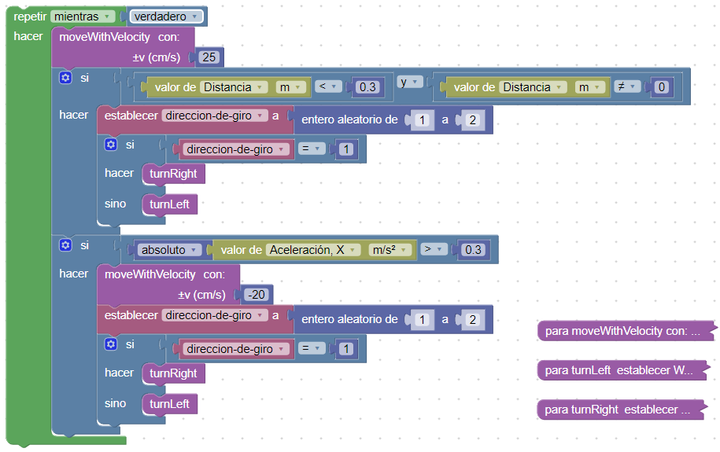

Videos asociados

Específicos del PASCObot

Presentación del //control.Node (usar pista en Castellano)

Trabajos con el PASCObot


Programaciòn con Blockly
Para obtener más información sobre cómo crear código con Blockly:
  - Consultá la ayuda en línea de Capstone o SPARKvue
  - Revisá algunas de nuestras Playlists en YouTube, por ejemplo:
https://www.youtube.com/playlist?list=PLz9T2UejAek8SXXeRIDDIoo0Iguks_p1J

